Консультация для родителей: «Как сделать прогулку приятной и полезной»

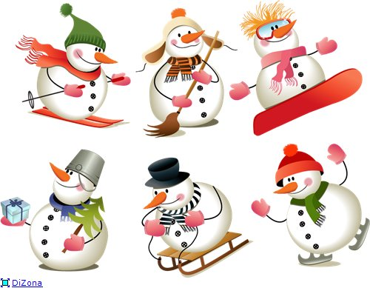

Воспитатель: Андреева М.А

2014г.

Консультация для родителей: «Как сделать прогулку приятной и полезной»
Вот север, тучи нагоняя, Дохнул, завыл - и вот сама Идет волшебница-зима. Для наших детей зима - долгожданная и любимая пора. Они знают: как только выпадает снег на многих детских площадках появляются снежные горки, снеговики и другие сказочные персонажи, вылепленные из снега. Не секрет, что для физического развития, укрепления организма детям необходимо как можно больше времени проводить на свежем воздухе. И зима — не исключение из этого правила! И я предлагаю взять в привычку проводить один из выходных дней не у телевизора, а на свежем воздухе - это далеко не у всех получается. Но вскоре сами увидите, что просто не сможете жить без этих путешествий, и с грустью будете наблюдать, как сходит снег с наступлением весны. У детей, как и у взрослых, одежда должна быть теплой, но легкой. Шерстяные или эластичные брюки(более узкие к низу).Шерстяной свитер(плохо, если он облегает тело плотно,- под ним нет тогда воздушной прослойки). Поверх свитера - куртка из влагонепроницаемой ткани(к такой куртке не прилипает снег, еѐ не продувает ветер). Белье– хлопчатобумажное или шерстяное – в зависимости от температуры воздуха. А чтобы холод принес пользу и не помешал малышам получить удовольствие от прогулки, они должны быть заняты интересным делом. Необходимо лишь следить за тем, чтобы более интенсивные движения сменялись более спокойными. Как организовать зимние прогулки и сделать их наиболее интересными и полезными для детей? Попробуйте поиграть в специальные игры, задания, забавы, подходящие для зимних условий. Задания на внимание: 1. Показать детям веточку и предложить внимательно осмотреть ее в течение 30—40 сек. Затем веточку спрятать. Теперь ребята должны постараться как можно точнее ответить на следующие вопросы: сколько на ветке сучков; сколько из них сломанных; от какого дерева и когда срезана эта веточка. 2. Во время пути обратите внимание детей на то, что происходит вокруг. Сколько труб на том доме? Кто там идет вдали — мужчина или женщина? Есть ли здесь лиственные деревья? Сколько человек в той группе? Что нес в руках прохожий? и др. 3. Обратить внимание, что: а) если большие и маленькие предметы находятся от нас на одном и том же расстоянии, то маленькие кажутся дальше; б) яркие предметы кажутся ближе, чем темные;
в) в пасмурный день, в дождь, в сумерки все расстояния кажутся больше, а в солнечный день — наоборот. Очень важно проводить с детьми на прогулках подвижные игры, игры соревнования: «Добеги до флажка» (упражнять в беге), «Кто быстрее?»; «Кто дальше?», «Кто быстрее слепит снеговика?»
После активного движения необходим небольшой отдых. В это время можно предложить отгадать загадки о зиме, например: Крыша в шапке меховой, Белый дым над головой, Двор в снегу, в снегу дома, Ночью к нам пришла... (Зима) Какой это мастер На стекла нанес И листья, и травы, И заросли роз? (Мороз) Отгадай, кто я таков? Я играть с тобой готов: То качусь я, то скачу, А подбросишь — полечу. (Мяч) Он в берлоге спит зимой Под большой сосной, А когда придет весна, Он проснется ото сна. (Медведь) В народе говорили: «Подкорми птиц зимою — послужат тебе весною». Наблюдение за жизнью пернатых, рассказы о том, из чего они строят гнезда, как высиживают птенцов, где зимуют и чем питаются, — подчас становятся открытием не только для ребенка, но и для взрослого горожанина. Не забывайте почистить кормушки и положить крошки хлеба, семечки— для детей это не только увлекательная игра, но и настоящий урок доброты! Можно задать детям вопросы для размышления: -Все ли синички одинаковые? - Кто обедал на рябине? И тд. Помните в детстве это радостное возбуждение, когда, проснувшись, вдруг обнаруживаешь, что все вокруг белым-бело? Постарайтесь, чтобы и ваши дети получали удовольствие от зимы.
Воспитатель Андреева М.А
